BAC BLANC PREMIERE ES - ENSEIGNEMENT SCIENTIFIQUE
Partie 1 : Thème « représentation visuelle » (8 points)
Dès le Vème siècle avant JC, différentes théories expliquant le phénomène de la vision se sont affrontées. On cherche à dégager comment, au cours du temps, la réflexion et l'expérimentation de chercheurs ont contribué à écarter les idées fausses et à construire progressivement la conception actuelle de la vision.
Document 1 : La conception de la vision selon Aristote, philosophe grec (384/322 avant JC)
Dans les Météorologiques, Aristote explique la perception de la couleur d'un objet par l'altération d'une sorte de rayon visuel émis par l'oeil, qui perdrait de son intensité au fur et à mesure de son éloignement.
Ainsi, la couleur perçue d'un objet dépendrait de sa distance par rapport à l'oeil. Par exemple un objet blanc qu'on éloigne serait touché par un rayon visuel de plus en plus affaibli et apparaîtrait, au fur et à mesure de son éloignement, d'abord rouge, puis vert, et enfin noir.
Document 2 : Le mécanisme optique de la vision d'après Alhazen, scientifique et philosophe arabe (965-1036)
« [...] les géomètres appellent rayons, les rayons visuels par analogie avec les rayons solaires et les rayons du feu : en effet, les plus anciens d'entre eux considéraient que la vision est au moyen d'un rayon qui sort de l'oeil pour aboutir à l'objet vu, le rayon produisant ainsi la vision. [...]
Quant à ceux qui considèrent que la vision est produite par le renvoi d'une forme de l'objet vu à l'oeil, ils estiment que le rayon est la lumière qui se propage depuis l'objet vu suivant des trajectoires rectilignes se rencontrant au centre de l'oeil [....] »
« Une trop forte lumière blesse les yeux. La vision ne provient donc pas de l'émission de l'oeil vers l'objet, mais de l'inverse ». C'est la déclaration que fait Alhazen [..]
Extraits tirés du « Discours de la lumière » d'Ibn al-Haytham (Alhazen) et de « Quelques énigmes scientifiques de l'Antiquité à notre temps : retour à Delphes » par Marcel Nordon
Document 3 : Vers une compréhension du mécanisme de la perception des couleurs
Pour expliquer la perception des couleurs, Thomas Young écrit : « il est à peu près impossible d'attribuer à chaque point de la rétine un nombre infini de particules dont chacune vibrerait à l'unisson avec chaque ondulation possible de la lumière. Il devient donc nécessaire d'en supposer le nombre limité, à trois par exemple... » Il émet donc l'hypothèse de la présence de trois types de récepteurs dans la rétine.
En 1963, les travaux de Marks et d'autres équipes de physiologistes apportent un argument décisif en faveur de la théorie de Young, discutée depuis plus de 150 ans. A l'époque, l'expérimentation sur des cellules de rétine humaine, beaucoup plus petites que celles des poissons, présentait des difficultés techniques qui semblaient insurmontables. Ils mesurent donc la quantité de lumière absorbée par des cellules visuelles de poissons rouges. Les résultats obtenus sont regroupés dans le graphique en haut de la page suivante.

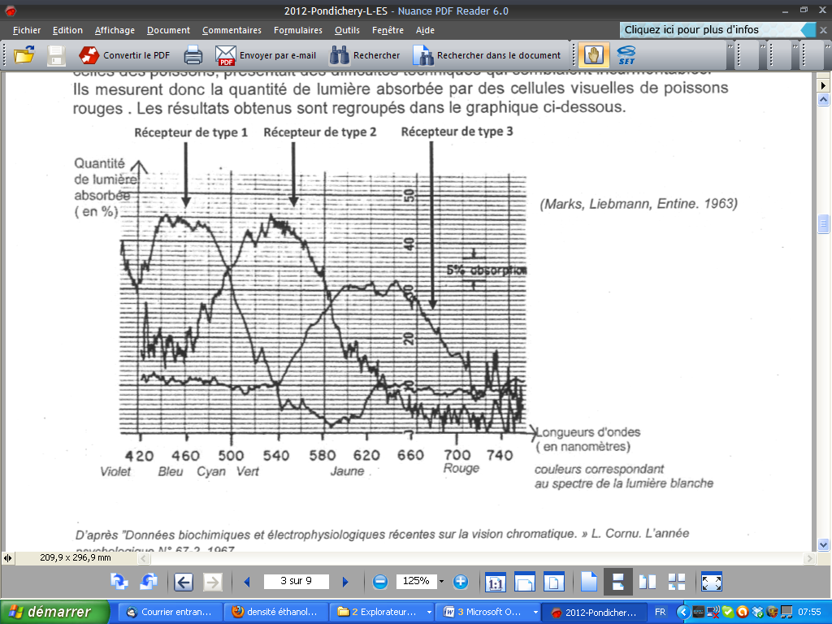

D'après "Données biochimiques et électrophysiologiques récentes surfa vision chromatique. » L. Cornu. L'année psychologique N° 67-2. 1967.
COMMENTAIRE REDIGE :
Montrez que la conception de la vision d'Aristote a été progressivement remise en cause et ne peut plus être soutenue avec les connaissances actuelles.
Votre argumentation s'appuiera sur les documents et sur vos connaissances, et sera illustrée par deux schémas simples présentant les théories opposées décrites par Alhazen.
Partie 2 : Thème : « Le défi énergétique » (6 points)
Document 1 : La crise nucléaire, chance difficile à saisir pour l'énergie renouvelable

« Les énergies renouvelables représentaient 12,7% de la production mondiale d’énergie en 2006. Selon Observ’ER (l'observatoire des énergies renouvelables), la production électrique d’origine renouvelable a atteint 18,6% de la production mondiale d'électricité. Elle est couverte à 89% par l’hydraulique et à 5,7% par la biomasse, le reste se partageant entre l’éolien (3,5%), la géothermie (1,7%) et le solaire (0,2%).
L’Amérique du nord est le premier producteur d’électricité renouvelable avec 21,8% de la production, suivie de l’Europe de l’ouest (19,3%), de l’Asie de l’est et du sud-est (19,2%) et de l’Amérique du sud (19%). En 2007, la production d’électricité éolienne a augmenté de 20000 MWh* pour atteindre 94000 MWh*. Pour le photovoltaïque, la hausse a été de 50% par rapport à 2006, pour atteindre 12400 MWh*.
Les États-Unis ont affiché la plus forte progression devant la Chine et l'Espagne. Cependant, la Commission européenne prévoit que la part des énergies renouvelables dans la consommation mondiale d’énergie va décroître de 13% à 8% entre 2000 et 2030, ce qui signifie que la consommation mondiale d’énergie croîtra plus vite que la production d’énergie renouvelable…/...
Les énergies renouvelables émettent des gaz à effet de serre dans des proportions très inférieures aux énergies fossiles. Mais l'un des principaux problèmes de la production d'électricité à partir de l'énergie éolienne et solaire est qu'elle n'est pas continue, sans capacité de stockage.
Cela rend les grosses usines et autres constructeurs automobiles moins intéressés par l'utilisation du solaire et de l'éolien actuellement. Et il n'est pas faisable de n'utiliser que ces deux techniques pour alimenter en courant une ville ou une région ayant besoin d'électricité en permanence.
Les énergies renouvelables, dont le coût est l'un des principaux inconvénients, peuvent donc difficilement se développer sans soutien gouvernemental. »
Site internet: good planet.org
A l’aide du document 1 et de vos connaissances :
- Relevez les ressources d’énergie citées.
- Expliciter les avantages et les inconvénients de l’utilisation des énergies renouvelables.
- Cochez la bonne réponse
□ La puissance électrique éolienne est, en 2007 de 20000 MWh.
□ L’énergie électrique éolienne est, en 2007 de 20000 MWh.
□ La puissance électrique éolienne est, en 2007 de 94000 MWh.
□ L’énergie électrique éolienne est, en 2007 de 94000 MWh.
Document 2 : Combustibles
Un combustible est une matière qui fournit de la chaleur en brûlant. Les plus connus sont le bois, le charbon, le gaz naturel et le pétrole. Par analogie, l’uranium, utilisé dans les centrales nucléaires, est appelé « combustible nucléaire » car il dégage aussi de la chaleur mais cette fois par fission et non par combustion.
D’après le livret « le cycle du combustible nucléaire CEA ».
Document 3 : Les centrales
Une centrale nucléaire est une usine de production d’électricité. Elle utilise pour cela la chaleur libérée par l’uranium qui constitue le "combustible nucléaire". L’objectif est de faire chauffer de l’eau afin d’obtenir de la vapeur. La pression de la vapeur permet de faire tourner à grande vitesse une turbine, laquelle entraîne un alternateur qui produit de l’électricité.
Ce principe de fonctionnement est le même que celui qui est utilisé dans les centrales thermiques classiques fonctionnant avec du charbon, du pétrole ou du gaz… à cette différence que le combustible utilisé comme source de chaleur est constitué par l’uranium.
Le principe de production de l’électricité dans une centrale nucléaire peut donc être schématisé comme suit :
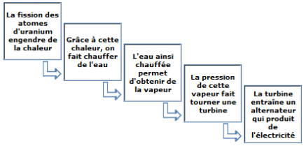

Extrait du site http://www.sfen.org

A l’aide des documents 2 et 3 et de vos connaissances :
- Proposer une argumentation de quelques lignes expliquant quelle case du schéma de fonctionnement d’une centrale nucléaire du document 3 doit être modifiée pour en faire un schéma de fonctionnement d’une centrale thermique fonctionnant au gaz. Remplacer ensuite le contenu de cette case à l’aide d’une phrase.
- Nommer les 2 formes d’énergie mises en jeu lors de la conversion d’énergie effectuée par :
  - la turbine.
  - l’alternateur.

